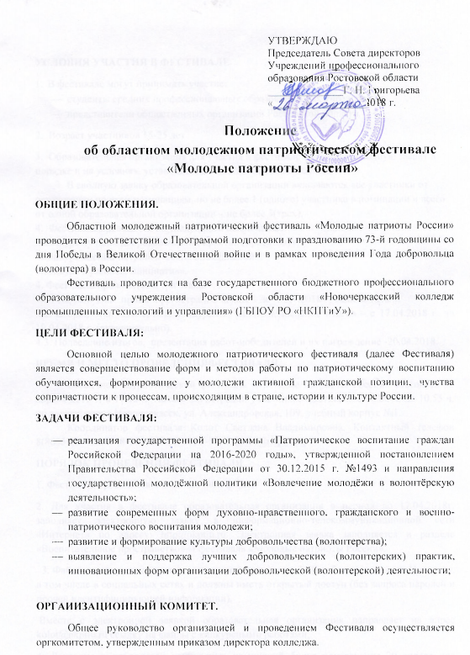
УСЛОВИЯ УЧАСТИЯ В ФЕСТИВАЛЕ.
- В фестивале могут принимать участие:
- студенты средних профессиональных образовательных учреждений;
- представители общественных организаций Ростовской области.
2. Возраст участников 15-25 лет.
3. Образовательная организация для участия в фестивале формирует сводную заявку в порядке и на условиях, установленных настоящим Положением.
В сводную заявку образовательной организации включаются все участники от организации по всем номинациям, но не более 1 (одного) участника в номинации и всего от одной образовательной организации – не более 3(трех).
4. Фестиваль проводится по следующим номинациям:
«Конкурс лучших добровольческих практик (проектов)»,
«Конкурс военно-патриотических объединений»,
«Конкурс музейных инициатив».
4. Фестиваль проводится в три этапа:
4.1. Первый этап: прием и регистрация заявок – до 17.04.2018 г. включительно
4.2. Второй этап: экспертиза конкурсных работ, подведение итогов – с 17.04.2018 г. до 19.04.2018 г. (включительно).
4.3. Подведение итогов, презентация работ-победителей и их награждение -20.04.2018.
ВРЕМЯ И МЕСТО ПРОВЕДЕНИЯФЕСТИВАЛЯ.
Областной патриотический фестиваль «Молодые патриоты России» состоится 20 апреля 2018 г. в 11.00 ч. Начало регистрации участников фестиваля с 10.00 ч. до 10.55 ч. по адресу: город Новочеркасск, ул. Александровская, 109, учебный корпус №1.
Координатор фестиваля Колот Светлана Владимировна. Контактный телефон 8(8635)22 - 40-49 ,8-904-447-28-91, E-Mail: kolot@nkptiu.ru
ПОРЯДОК ПРОВЕДЕНИЯ ФЕСТИВАЛЯ
1. Фестиваль проводится в очно-заочной форме.
2. Для участия в фестивале образовательная организация в период до 17.04.2018г. заполняет электронную заявку в информационно-телекоммуникационной сети «Интернет» по адресу: http://nkptiu.ru. Электронная заявка заполняется в разделе «Воспитательное пространство»→ фестиваль «Молодые патриоты России».
3. Файлы с конкурсными материалами, размещаются в файлообменнике в сети Интернет, в том числе в социальных сетях и должны иметь открытый доступ (без запроса паролей и прочей идентифицирующей информации).
Вместе с электронной заявкой образовательная организация направляет на адрес kolot@nkptiu.ru ссылку на файлы с конкурсными работами.
4. Лауреаты и победители конкурсных номинаций будут приглашены 20 апреля для вручения наград и презентации своих работ.

ТРЕБОВАНИЯ, ПРЕДЪЯВЛЯЕМЫЕ К КОНКУРСНЫМ РАБОТАМ. ОЦЕНКА КОНКУРСНЫХ РАБОТ
На основании зарегистрированных заявок проводится заочный этап Конкурса по следующим номинациям:
1. Номинация «Конкурс лучших добровольческих практик (проектов)».
Для участия в данной номинации представляется социально значимый проект на одну из тем:
- Волонтерство Победы;
- Социальное волонтерство;
- Культурно-просветительское волонтерство.
1.1. В рамках данной номинации необходимо представить презентацию в формате Power Point от 10 до 15 слайдов со следующей информацией: название проекта, актуальность проекта, география проекта, целевая аудитория, количество участников, краткая аннотация, цели и задачи проекта, критерии эффективности, достигнутые результаты, которые должны быть осязаемыми и конкретными, сроки выполнения, контактная информация, краткий отчёт о проделанной работе).
1.2 Конкурсная работа по данной номинации оценивается по следующим критериям:
- количество вовлечённых добровольцев – до 1 балла;
- количество вовлечённых граждан, которым оказывается добровольческая помощь – до 1 балла ;
- эффективность и социальная значимость добровольческой деятельности участника – до 1 балла;
- актуальность и новизна добровольческой деятельности – до 1 балла;
- количество добровольческих акций и мероприятий, в которых было принято участие– до 1 балла.
Итоговая максимальная оценка составляет 5 баллов.
1.3. Также участник представляет описательный лист, в котором должны быть отражены основные данные о проекте. К форме описательного листа не предъявляется
обязательных требований, документ составляется в свободной форме и на усмотрение участника. Описательный лист должен содержать личную подпись автора.
Сопроводительные документы в данной номинации принимаются в сканированном виде в формате PDF-файла (тип изображения – цветное или черно-белое, разрешение – не менее 600 dpi, объем – не более 3 МБ).

2. Номинация «Конкурс патриотических объединений».
2.1. Для участия в данной номинации представляется одно военно- патриотическое молодежное объединение, созданное и действующее в порядке и на условиях, установленных Положением о военно-патриотических молодежных и детских объединениях, утвержденным постановлением Правительства Российской Федерации от 24.07.2000 г. №551.
В рамках данной номинации необходимо представить:
Презентацию патриотического объединения, оформленную в электронном виде в формате MicrosoftPowerPoint. Презентация должна отражать результаты деятельности патриотического объединения. Максимальный объем презентации – до 15 слайдов (включая стартовый и завершающий слайд). В презентации можно использовать анимационные эффекты, фоны, графики и звуки, фотографии и т.д.
2.2. Конкурсная работа по данной номинации оценивается по следующим критериям:
- Уровень достижений патриотического объединения – до 1 балла.
- Эффективность и результативность деятельного патриотического объединения – до 2 баллов.
- Социальное партнерство патриотического объединения – до 1 балла.
- Наличие и состояние материально-технической базы, обеспеченность инвентарем и оборудованием – до 1 балла.
Итоговая максимальная оценка составляет 5 баллов.
2.3 Также участник представляет описательный лист, в котором должны быть отражены основные данные о проекте. К форме описательного листа не предъявляется
обязательных требований, такой документ составляется в свободной форме, на усмотрение участника. Описательный лист должен содержать личную подпись автора.
Сопроводительные документы в данной номинации принимаются в сканированном виде в формате PDF-файла (тип изображения – цветное или черно-белое, разрешение – не менее 600 dpi, объем – не более 3 МБ).
3. Номинация «Конкурс музейных инициатив».
3.1. Для участия в данной номинации представляются музеи или музейные комнаты (уголки, стенды, экспозиции, выставки и т.д.), созданные и действующие на базе образовательных организаций постоянно. В рамках одной заявки может быть представлен только один соответствующий проект.
Участник представляет презентацию, оформленную в формате MicrosoftPowerPoint. Общее количество слайдов – не более 15, включая стартовую и завершающую страницы. В презентации можно использовать фото, видео-, звуковые и иные эффекты.
Также участник представляет описательный лист, в котором должны быть отражены основные данные о проекте. К форме описательного листа не предъявляется
обязательных требований, такой документ составляется в свободной форме, на усмотрение участника. Описательный лист должен содержать личную подпись автора.
Сопроводительные документы в данной номинации принимаются в сканированном виде в формате PDF-файла (тип изображения – цветное или черно-белое, разрешение – не менее 600 dpi, объем – не более 3 МБ).
3.2. Конкурсная работа по данной номинации оценивается по следующим критериям:
- Соответствие проекта специфике музейной работе, авторский подход и новизна для музейной сферы – до 1 балла.
- Соответствие содержательной части методологическим требованиям современного музееведения – до 2 баллов.
- Эффективность и результативность деятельности – до 2 баллов.
ПОДВЕДЕНИЕ ИТОГОВ И НАГРАЖДЕНИЕ
5.1 Итоговые оценки экспертов складываются, полученный результат делится на 3 (три) (по количеству экспертов, осуществляющих оценку конкурсной работы).
Полученный результат считается итоговой оценкой участника. Все исходные значения полученной итоговой оценки округляются до десятичной записи числа.
5.2. По результатам фестиваля распределяются следующие призовые места:
Лауреат I степени – ровно 5 баллов.
Лауреат II степени – от 3,5 до 5 баллов (не включая).
Лауреат III степени – от 2 до 3,5 баллов (не включая).
Дипломант – до 2 баллов (не включая).
ФИНАНСОВЫЕ УСЛОВИЯ ФЕСТИВАЛЯ
Расходы по награждению победителей и призеров соревнований Фестиваля, приобретению расходных материалов несут организаторы фестиваля.
Расходы по командированию участников Фестиваля, их питанию производятся за счет командирующих организаций.

